Москва, Графский пер. д.14 | Tel: (095) 744-00-99

Серверный адаптер Gigabit Ethernet для шины PCI с оптическим интерфейсом 1000BASE-SX  DGE-550SX |  | 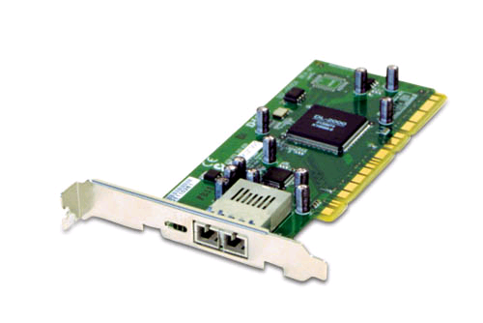
Описание  Адаптер DGE-550SX с оптическим интерфейсом Gigabit Ethernet разработан для подключения к серверам. Он совместим с 32/64-битной шиной PCI , обеспечивает передачу данных на скорости 2000Мбит/с в полнодуплексном режиме, а также поддерживает фильтрацию VLAN и аппаратное вычисление контрольных сумм протоколов TCP/UDP/IP. Адаптер работает в ОС Windows 95, 98, 2000, ME, XP, NT, NetWare и Linux, обеспечивая рабочим станциям канал доступа к серверу для одновременного обращения к базам данных и отправки электронных сообщений.  Надежное подключение по оптике  Адаптер позволяет установить надежное подключение к серверу через оптический канал связи. Он хорошо работает в средах с высокой электромагнитной интерференцией, обеспечивая с помощью многомодового оптического кабеля подключение к коммутатору, расположенному на расстоянии до 550 м.  Высокая производительность  Адаптер использует режим Bus Master для непосредственного обмена данными с системой на мультимегабитной скорости в обход ресурсов центрального процессора, тем самым, разгружая его. Работая на скорости 2000Мбит/с в режиме полного дуплекса, он обеспечивает идеальную скорость для быстрого получения рабочей станцией доступа к серверу.  Управление потоком для минимизации потери пакетов  Адаптер поддерживает управление потоком IEEE 802.3x Flow Control, позволяя серверам непосредственно подключаться к коммутаторам Gigabit Ethernet для быстрой и надежной передачи данных в режиме полного дуплекса. Адаптер отслеживает состояние буфера порта коммутатора, и, если он начинает переполняться, временно прекращает передачу для предотвращения потери данных, предаваемых по сети  VLAN для повышения производительности и надежности  Сетевой адаптер имеет встроенную фильтрацию тегированных Ethernet-кадров VLAN, позволяя серверу быть сконфигурированным с поддержкой VLAN. Это позволяет серверу работать в гибкой и безопасной сети, созданной в соответствии со стандартами.  Аппаратное вычисление IP заголовков и контрольных сумм IP  Аппаратное вычисление заголовков и контрольных сумм IP-пакетов позволяет разгрузить центральный процессор сетевых узлов и повысить производительность сети. |  | Характеристики  Стандарты  - IEEE 802.3z 1000BASE-SX Gigabit Ethernet  - Спецификация PCI local bus 2.1  - Управление потоком IEEE 802.3x  - IEEE 802.3ac VLAN на основе меток  Топология  Звезда  Протокол  CSMA/CD  Скорость передачи данных  200Мбит/с (полный дуплекс)  Сетевые кабели  - 62.5/125 микрон мультимодовый оптический кабель (260 м)  - 50/125 микрон мультимодовый оптический кабель (550 м)  Оптический разъем  SC типа  Индикаторы  - Power  - Link/Active  - Full duplex  Буфер памяти  - 32K бит FIFO для приема  - 16K бит FIFO для передачи  Управление потоком  Управление потоком IEEE 802.3x в полнодуплексном режиме  Установка системы  IRQ  Выделенный системой  Адреса I/O  Выделенный системой  Полный/полудуплекс  Только полный дуплекс  Физические параметры  Мощность  5,58 Ватт  Рабочая температура  От 0° до 50 C  Температура хранения  От -5° до 55° C  Влажность  5% - 95%без образования конденсата  Размер  166 x 73мм  Электромагнитное излучение  - CE Class B  - C-Tick  - BSMI Class B  Поддержка сетевых ОС  - Novell NetWare Server 4.x, 5.x  - Microsoft Windows 95 OSR2, 98, 98 SE, NT 4.0, ME, 2000, XP  - Linux kernel 2.2

Информация для заказа

Серверный сетевой адаптер Gigabit Ethernet с оптическим интерфейсом
DGE-550SX Адаптер Gigabit Ethernet для шины PCI с оптическим
интерфейсом 1000BASE-SX (разъем SC)

